TRƯỜNG THCS TÙNG THIỆN VƯƠNG
NỘI DUNG HỌC TRỰC TUYẾN - Tuần từ 3: 20/9 /2021 đến 25/9/2021

Bộ môn: Công nghệ 8

Bài 5: Thực hành
ĐỌC BẢN VẼ CÁC KHỐI ĐA DIỆN

- NỘI DUNG TÌM HIỂU BÀI
Đọc các bản vẽ hình chiếu 1, 2, 3, 4 (hình 5.1) và đối chiếu với các vật thể A, B, C, D (hình 5.2) bằng cách đánh dấu x vào bảng 5.1 để chỉ rõ sự tương ứng giữa các bản vẽ và các vật thể.Hãy vẽ các hình chiếu đứng, hình chiếu bằng và hình chiếu cạnh của một trong các vật thể A, B, C, D.

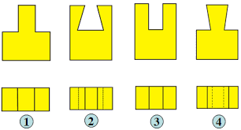
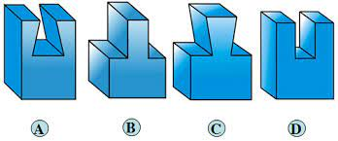

- CÂU HỎI TÌM HIỂU BÀI

* Bước 1: Đọc kĩ nội dung bài tập thực hành.

* Bước 2: Bài làm trên giấy A4 (giấy tập), cần bố trí các hình chiếu cân đối trên bản vẽ.

* Bước 3: Kẻ bảng 5.1 vào bài làm và đánh dấu x vào ô đã chọn trong bảng.

* Bước 4: Vẽ các hình chiếu đứng, hình chiếu bằng, hình chiếu cạnh của một trong các vật thể A, B, C, D.
- CÂU HỎI ÔN TẬP, VẬN DỤNG:
D. NỘI DUNG VIẾT BÀI:
Bài 5: Thực hành
ĐỌC BẢN VẼ CÁC KHỐI ĐA DIỆN
- Chuẩn bị:
- Dụng cụ: thước, eeke, compa, bút chì, tẩy,...
- Vật liệu: giấy A4, giấy nháp,...
- Sách giáo khoa, tập,...
- Nội dung:
- Đọc các bản vẽ hình chiếu 1, 2, 3, 4 (hình 5.1) và đối chiếu với các vật thể A, B, C, D (hình 5.2) bằng cách đánh dấu x vào bảng 5.1 để chỉ rõ sự tương ứng giữa các bản vẽ và các vật thể.
- Hãy vẽ các hình chiếu đứng, hình chiếu bằng và hình chiếu cạnh của một trong các vật thể A, B, C, D.
- Các bước tiến hành:
- Bảng 5.1/20:
Vật thể  Bản vẽ | A | B | C | D
1
2
3
4
- Vẽ các hình chiếu đứng, hình chiếu bằng và hình chiếu cạnh của các vật thể C, D:
- Vật thể C:
- Vật thể D:

Dặn dò
- Học sinh viết phần NỘI DUNG VIẾT BÀI vào tập.
- Học sinh làm bài thực hành: vẽ các hình chiếu của vật thể C, D vào tập, chụp hình nộp cho giáo viên, hạn chót nộp bài 17g ngày 25/9/2021.

Bài 6: BẢN VẼ CÁC KHỐI TRÒN XOAY
- NỘI DUNG TÌM HIỂU BÀI
- KHỐI TRÒN XOAY
- HÌNH CHIẾU CỦA HÌNH TRỤ, HÌNH NÓN, HÌNH CẦU:
      - Hình trụ:
      - Hình nón:
      - Hình cầu:
- CÂU HỎI TÌM HIỂU BÀI
- Hình trụ, hình nón, hình cầu được tạo thành như thế nào?
- Em hãy kể một số vật thể có dạng các khối tròn xoay mà em biết?
- Mỗi hình chiếu của hình trụ, hình nón, hình cầu có hình dạng như thế nào?
- Mỗi hình chiếu của hình trụ, hình nón, hình cầu thể hiện kích thước nào của khối tròn xoay?
- CÂU HỎI ÔN TẬP, VẬN DỤNG
- Hình trụ được tạo thành như thế nào? Nếu đặt mặt đáy của hình trụ song song với mặt phẳng chiếu cạnh, thì hình chiếu đứng và hình chiếu cạnh có hình dạng gì?
- Hình nón được tạo thành như thế nào? Nếu đặt mặt đáy của hình nón song song với mặt phẳng chiếu cạnh, thì hình chiếu đứng và hình chiếu cạnh có hình dạng gì?
- Hình cầu được tạo thành như thế nào? Các hình chiếu của hình cầu có đặc điểm gì?
- NỘI DUNG VIẾT BÀI
Bài 6: BẢN VẼ CÁC KHỐI TRÒN XOAY

- Khối tròn xoay:
- Khi quay hình chữ nhật một vòng, quanh một cạnh cố định, ta được hình trụ.
- Khi quay hình tam giác vuông một vòng, quanh một cạnh góc vuông cố định, ta được hình nón.
- Khi quay nửa hình tròn một vòng, quanh đường kính cố định, ta được hình cầu.
- Hình chiếu của hình trụ, hình nón, hình cầu:
      - Hình trụ:
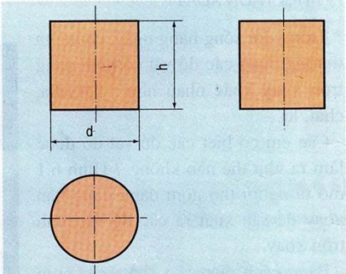
Bảng 6.1
Hình chiếu | Hình dạng | Kích thước
Đứng | Hình chữ nhật | d, h
Bằng | Hình tròn | d
Cạnh | Hình chữ nhật | d, h

      - Hình nón:
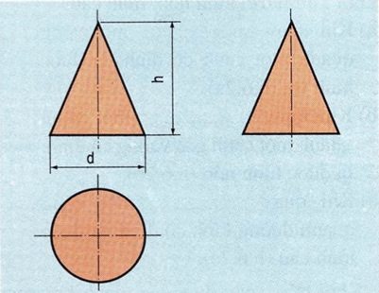

Bảng 6.2
Hình chiếu | Hình dạng | Kích thước
Đứng | Hình tam giác cân | d, h
Bằng | Hình tròn | d
Cạnh | Hình tam giác cân | d, h

      - Hình cầu:
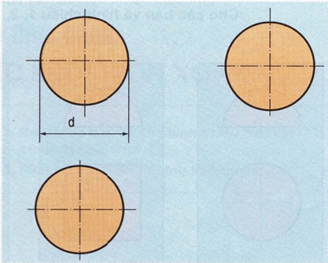
Bảng 6.3
Hình chiếu | Hình dạng | Kích thước
Đứng | Hình tròn | d
Bằng | Hình tròn | d
Cạnh | Hình tròn | d

Dặn dò
- Học sinh viết phần NỘI DUNG VIẾT BÀI vào tập (vẽ hình và kẻ bảng vào luôn nha).
- Học sinh làm phần CÂU HỎI ÔN TẬP, VẬN DỤNG, chụp hình nộp cho giáo viên, hạn chót nộp bài 17h ngày 25/9/2021.
- Học sinh có khó khăn hoặc thắc mắc cần hỗ trợ liên hệ với GVBM:

Họ tên GV | Zalo | Mail | Lớp phụ trách
Phạm Thị Yến Duyên | 0902010652 | phamduyenttv@gmail.com | 8/3, 8/7, 8/9, 8/12, 8/13.  9/3, 9/5, 9/7, 9/9, 9/12, 9/13
Nguyễn Hà Trung | 0834266796 | hatrung62@gmail.com | 8/2, 8/4, 8/5, 8/6, 8/8, 8/10, 8/11  9/1, 9/2, 9/4, 9/6, 9/8, 9/10, 9/11
Phó Trọng Huy | 0982740801 | photronghuy@gmail.com | 8/1

